Тема урока: Координатная плоскость
Предмет: Математика
Класс:6
Тип урока: урок закрепления и применения нового знания.
Цели:
Предметные: повторить основные понятия и определения по теме; обобщить и систематизировать знания учащихся по теме «Координатная плоскость»; вырабатывать умения и навыки в построении и нахождении точек на координатной плоскости по заданным координатам; проверить ЗУН учащихся в ходе выполнения самостоятельной работы.
Метапредметные: развивать познавательный интерес к предмету за счет вовлечения в игру; развивать логическое мышление, внимание, культуру математической речи; творческие способности; расширять кругозор.
Личностные: самостоятельность; ответственное отношение к труду; аккуратность и внимательность при работе с чертежами; воспитывать чувства само- и взаимоуважения.

Задачи: обобщить и систематизировать сведения и прямоугольной системе координат; отрабатывать умение определять координаты точки, строить точки по заданным координатам; воспитывать самостоятельность, аккуратность, точность выполнения заданий; чувство коллективизма; развивать логическое мышление, память, внимание, культуру речи

Знания, умения, навыки и качества, которые актуализируют/приобретут/закрепят ученики в ходе урока: закрепят и актуализируют знания, умения и навыки в построении координатных осей, в нахождении точки по заданным координатам, в построении точки по заданным координатам.

Оборудование: компьютер, проектор, интерактивная доска (если есть) презентация PowerPoint, карточки с заданиями для самостоятельной работы, карточки с изображением смайликов для рефлексии.
Мотивация: презентация, в урок включены игровые моменты.

План:
- Организационный момент.
- Устная работа
- Решение задач
- Физкультминутка
- Решение задач (продолжение)
- Самостоятельная работа
- Итог урока
- Домашнее задание
- Рефлексия

Ход урока:

- Организационный момент

Здравствуйте, ребята! Сегодня у нас завершающий урок по теме «Координатная плоскость» и на этом уроке с помощью различных игр мы еще раз вспомним все основные понятия по данной теме, а так же повторим и закрепим построение и нахождение точек на координатной плоскости. Откройте тетради, запишите число, классная работа и тему урока.
(Слайд 1)
Для начала поработаем устно.

- Устная работа

- Разгадайте кроссворд(слайд 3)

Чтобы вспомнить все основные понятия разгадаем кроссворд.
п
е
р
п
е
н
д
и
к
у
л
ы
т
ч
о
н
р
я
ы
м
я
р
е
р
м
и
ц
с
б
м
о
л
а
ч
а
т
а
н
и
д
р
с
с
е
в
т
ы
а
н
и
д
р
о
к
4
5
6
7
8
1
2
3

- Как располагаются координатные прямые Х и У на плоскости? (перпендикулярно)
- Координатную прямую Х называют ось….(абсцисс)
- Координатную прямую У называют ось….(ординат)
- На сколько четвертей делят координатные прямые Х и У плоскость? (четыре)
- Под каким углом пересекаются координатные прямые? (прямым)
- Как называется точка пересечения координатных прямых? (началом)
- Как называют пару чисел, определяющих положение точки на плоскости? (координаты)
- Сколько чисел нужно указать, чтобы задать положение точки на координатной плоскости? (две)
(Кроссворд анимированный, сделан с помощью автофигур, поэтому чтобы он работал нужно нажать на любую из цифр, в произвольном порядке – появиться вопрос, после прочтения вопроса еще раз нажать на эту же цифру – в сетке кроссворда появиться ответ).

- Игра «Назови точку»(слайд 5)

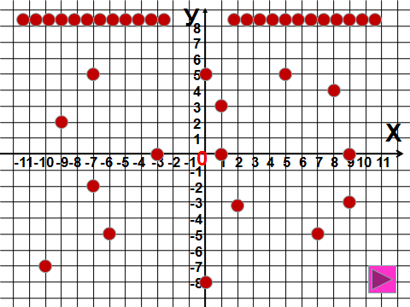
Давайте поиграем в игру. Правила игры: на координатной плоскости отмечены точки, я показываю на точку, вы называете ее координату. Если координаты точки названы правильно – точка исчезает, если координаты точки названы неверно – появляются две новые точки. Задача – убрать все точки.

(Слайд работает так: если щелкнуть по точке на плоскости, то она исчезнет; если щелкнуть по точке на верху, то она переместится, еще один щелчок по этой же точке – исчезнет. Даже если ребята часто ошибаются совсем не обязательно, чтобы все точки слайда были убраны, достаточно поиграть 3-5 минут. Это слайд можно скопировать в отдельную презентацию и использовать и на других уроках в качестве повторения темы «Координатная плоскость», для этого можно просто переставить точки и стрелки перемещения в другие места плоскости – и новая игра готова).

- Решение задач

- Расшифруйте фразу (слайд 7-8)

Ребята, координатной плоскости отмечены все буквы русского алфавита. Вам нужно для координат , записанных в таблице, найти соответствующие буквы и составить фразу.
(Задание выполняется комментирование с места по цепочке)
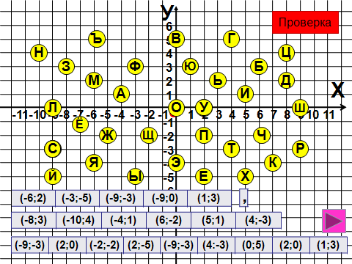

- Что получилось? («Мыслю, значит существую»)
Давайте проверим (продемонстрировать с помощью анимации). Все верно. Эти слова принадлежат Рене Декарту французскому математику, философу, физику. Годы жизни (1596-1650).
Историческая справка. Именно он в 1637 году придумал систему координат, которой пользуются во все мире, и теперь умеем пользоваться и мы. В честь Рене Декарта прямоугольную систему координат называют еще – Декартовой системой координат. Но это не единственное открытие Рене Декарта. В математике он ввел прямоугольную систему координат, переменную величину, способ записи математических формул, который используется до сих пор. В оптике открыл закон преломления света, объяснил явление радуги. В физиологии обратил внимание на важнейшее значение кровообращения. Огромное влияние оказала философия Декарта: он разработал метод решения научных задач, основанный на интуиции и дедукции.
(Этот слайд, убрав анимацию. можно использовать и на других урока как повторение данной темы. Так как на плоскости отмечены все буквы алфавита, то можно зашифровывать любые слова, пословицы, поговорки, фразы и наоборот зашифровывать.)

- Рисуем по координатам (слайд 10-13)

Следующее задание, ребята, вы будете делать самостоятельно. На слайде записаны координаты точек, вам нужно построить эти точки и последовательно соединить их отрезками. Первые четыре человека с каждого варианта получат оценки.
(На слайде три варианта. Первый вариант для слабых учащихся на оценку «3», второй и третий варианты на оценки «4» и «5». После выполнения проверяем с помощью слайдов 14, 15, 16)
1 вариант
(4;-1),(6;-2),(2;-3),(-10;4), (-3;2),(1;5),(7;3),(6;-2),(-10;4),(-6;6),(-10;6),(-12;8),(-10;4), глаз (4;2)
2 вариант
(3;3),(0;3),(-2;2),(-5;2),(-7;4),(-8;3),(-7;1),(-8;-1),(-7;-2),(-5;0),(-1;-2),(0;-4),(2;-4),(3;-2),(5;-2),(7;0),(5;2),(3;3),(2;4),(-3;4), (-4;2), глаз (5;0)
3 вариант
(–2;7),(–3;7),(–3;6),(–6;5),(–6;3),(–4;4),(–4;0),(–2;0),(–2;–5),(–1;–5),(–1;–1),(3;–1), (4;–2),(4;–5),
(5;–5),(5;-1),(6;1),(6;–1),(7;–1), (7;2),(3;4),(2;2),(0;4),(–2;2),(–2;7),глаз: (–4;5)
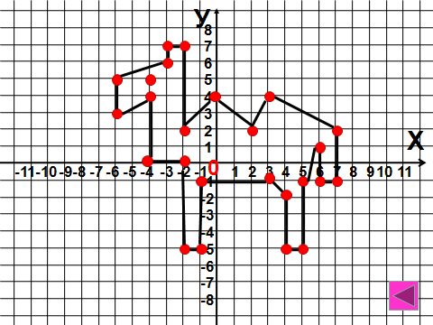
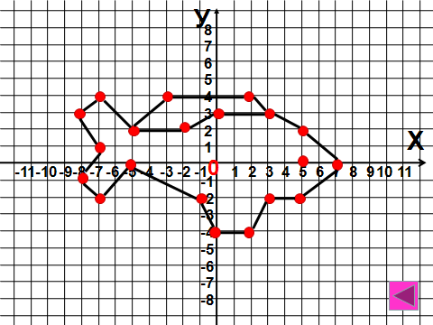
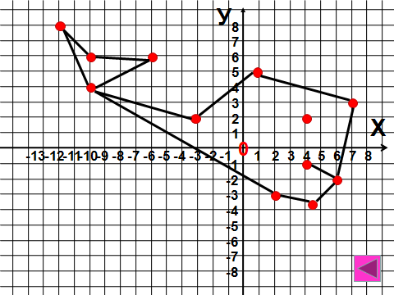
4. Физкультминутка (слайд 15)

Ребята, давайте с вами отдохнем и выполним следующие упражнения. Учитель озвучивает стихотворение и показывает, какие движения нужно выполнять.
Дети утром рано встали,
За грибами в лес пошли. (Ходьба на месте.)
Приседали, приседали,
Белый гриб в траве нашли. (Приседания.)
На пеньке растут опята,
Наклонитесь к ним, ребята,
Наклоняйся, раз-два-три,
И в лукошко набери! (Наклоны.)
Вон на дереве орех.
Кто подпрыгнет выше всех? (Прыжки.)
Если хочешь дотянуться,
Надо сильно потянуться. (Потягивания — руки вверх.)
Три часа в лесу бродили,
Все тропинки исходили. (Ходьба на месте.)
Утомил всех долгий путь —
Дети сели отдохнуть. (Дети садятся.)

5. Решение задач (продолжение)

- Дорисуй картинку (слайд 17-18)
Даны координаты точек. Нужно построить их и соединить последовательно отрезками, затем дорисовать рисунок симметрично относительно оси ординат и записать координаты полученных точек.
(Задание выполняется всем классом, один ученик у доски. После выполнения еще раз проверить правильность выполнения задания с помощью слайда №18.)
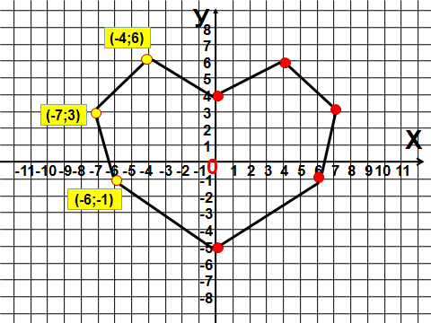
Задание:(0;4),(4;6),(7;3),(6;-1), (0;-5)

6. Самостоятельная работа (5-7 мин) (см приложение 1)

Самостоятельная работа выполняется на в тетрадях по карточкам. Всего 2 варианта.
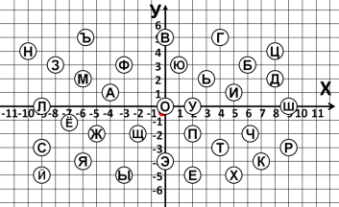
1 вариант
- Постройте треугольник АВС, где А(1;1), В(4;-3), С(-5;-2).
- Зашифруйте слово: дробь
- Расшифруйте слово: (0;0),(4;-3),(9;-3),(2;-5),(-8;3),(0;0),(7;-4)
2 вариант
- Постройте треугольник ЕДК, где Е(-4;3), Д(2;1), К(-1;-5).
- Зашифруйте слово: точка
- Расшифруйте слово: (7;-4),(0;5),(-4;1),(8;2),(9;-3),(-4;1),(4;-3)

7. Итог урока

Ребята, давайте еще раз повторим построение точек на координатной плоскости. Теперь вы умеете строить точки и находить их координаты. Эта тема нам понадобиться в следующих класса на уроках алгебры, где мы будем строить различные функции прямые, параболы, гиперболы и т.д.
Выставление оценок.

8. Домашнее задание (слайд 20)

1). Придумать и нарисовать на координатной плоскости картинку, записать координаты точек в порядке их соединения.

9. Рефлексия (слайд 21) (см приложение2)

(На слайде четыре смайлика , каждый из них символизирует различное настроение. На партах у каждого учащегося лежат четыре таких же смайлика.)
Ребята, у каждого из вас на парте лежит по четыре смайлика как на слайде. Выберите тот смайлик, который выражает ваше настроение и в конце урока, когда прозвенит звонок, прикрепите его на доску.

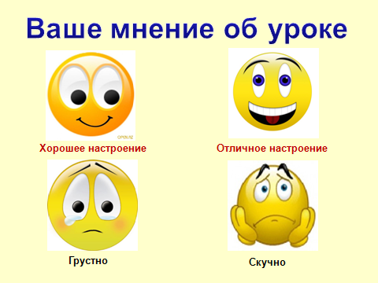

Список литературы:
- Газета математика 32/2000 – рисуем по координатам
- Газета математика 31/2000 – рисуем по координатам
- Газета математика 22/2009 – игра «Алфавит»

Интернет ресурсы:
- http://b-track.ru/song/5401/Из-Мультфильмов/Песенка-О-Лете/ - песенка
- http://900igr.net/datai/matematika/Konspekt-uroka-po-matematike/0012-013-Fizkultminutka.gif - лягушка
- http://www.edu54.ru/sites/default/files/userfiles/image/matematika_carica_nauk.jpg - фон для презентации
- http://fizkult-ura.ru/node/115 - текст для физкульминутки
- http://www.proshkolu.ru/user/ximichca69/file/1542253/ - гриб
- http://shalomfilm.com/1357-rene-dekart-sobranie-trudov.html - Рене Декарт портрет, историческая справка
- http://www.edu54.ru/sites/default/files/userfiles/image/matematika_carica_nauk_1.jpg - фон для презентации
- http://cs9634.vkontakte.ru/u117484928/-14/x_dd02af4d.jpg - смайлик 1
- http://cs11089.vkontakte.ru/u17024771/a_082316d7.jpg - смайлик 2
- http://static.kanobu.ru/upload/images/2011/01/28/fd43559f-50b3-4ebb-89fc-7962cc0c2406.gif.thumbnail.jpg -
- смайлик 3
- http://files.web2edu.ru/a6543e07-0645-4c0b-8c40-4bb577bd0cf6/36722b31-b8bb-4222-8ac2-57d99e821ee6.jpg - смайлик 4
- http://900igr.net/datas/chelovek/Pravila-v-lesu.files/0001-001-Pravila-povedenija-v-lesu.jpg - картинка дети в лесу

Приложение 1

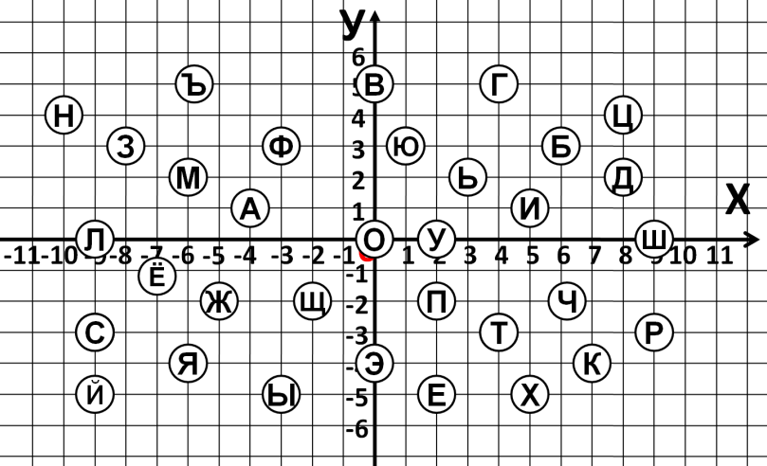
- вариант
- Зашифруйте слово: дробь
- Расшифруйте слово:
(0;0),(4;-3),(9;-3),(2;-5),(-8;3),(0;0),(7;-4)

1 вариант
- Зашифруйте слово: дробь
- Расшифруйте слово:
(0;0),(4;-3),(9;-3),(2;-5),(-8;3),(0;0),(7;-4)

1 вариант
- Зашифруйте слово: дробь
- Расшифруйте слово:
(0;0),(4;-3),(9;-3),(2;-5),(-8;3),(0;0),(7;-4)

- вариант
- Зашифруйте слово: точка
- Расшифруйте слово:
(7;-4),(0;5),(-4;1),(8;2),(9;-3),(-4;1),(4;-3)

2 вариант
- Зашифруйте слово: точка
- Расшифруйте слово:
(7;-4),(0;5),(-4;1),(8;2),(9;-3),(-4;1),(4;-3)

2 вариант
- Зашифруйте слово: точка
- Расшифруйте слово:
(7;-4),(0;5),(-4;1),(8;2),(9;-3),(-4;1),(4;-3)

Приложение 2

